НАУЧНЫЙ семинар тОП ФИАН
состоится во вторник 7 апреля в 11:00
в конференц-зале корпуса КРФ-2

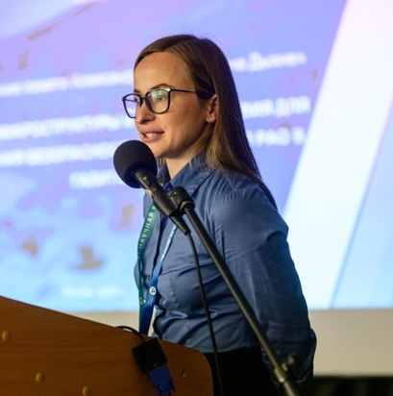 | Олеся Олеговна Корчагина  кандидат технических наук, младший научный сотрудник лаборатории теоретической физики ИБРАЭ РАН  Эволюция жидких включений в соляных породах и ее последствия при захоронении тепловыделяющих радиоактивных отходов
В связи с активным развитием атомной энергетики в нашей стране актуальной задачей становится поиск новых площадок для окончательного захоронения радиоактивных отходов (РАО). Доклад посвящен обоснованию безопасности захоронения РАО в залежах каменной соли (галитах), обладающих высокой теплопроводностью, пластичностью и низкой влагопроницаемостью, что делает их перспективными для окончательной изоляции РАО. Основной целью исследования является разработка модели для оценки максимального количества рассола, способного поступить в полости с тепловыделяющими РАО, с учетом эволюции микроструктуры соляной породы.
Внутри галитов всегда присутствуют включения с рассолом, которые при неоднородном нагреве среды движутся в сторону источника тепла — хранилища. В докладе показано, что в результате остаточного тепловыделения вокруг хранилищ формируется градиент температуры, вызывающий движение включений в сторону хранилища. Это движение может привести к поступлению рассола внутрь полостей с РАО, что в свою очередь создает риск коррозии металлических пеналов, разрушения барьерных систем и увеличения проницаемости галита вблизи хранилища, что в совокупности может привести к попаданию радионуклидов из хранилища в окружающую среду.
Разработанная модель учитывает ряд особенностей поведения включений: 1) изменение формы включений изначально квази-сферической с вытягиванием в направлениях, перпендикулярных движению; 2) процессы коалесценции и распада включений, приводящие к установлению практически монодисперсного распределения размеров; 3) возникновение каналов на границах кристаллитов в поликристаллическом галите, которые могут значительно увеличивать приток рассола не только за счет включений, достигающих поверхности хранилища, но и за счет тех, которые за время действия остаточного тепловыделения способны достичь границ кристаллита. В модели показано, что учет вклада включений, достигших границ кристаллита, может увеличить приток рассола в полости с РАО в несколько раз.

Секретарь семинара: Юрышев Н.Н.
Величанский В.Л. +7(916)145-68-32

